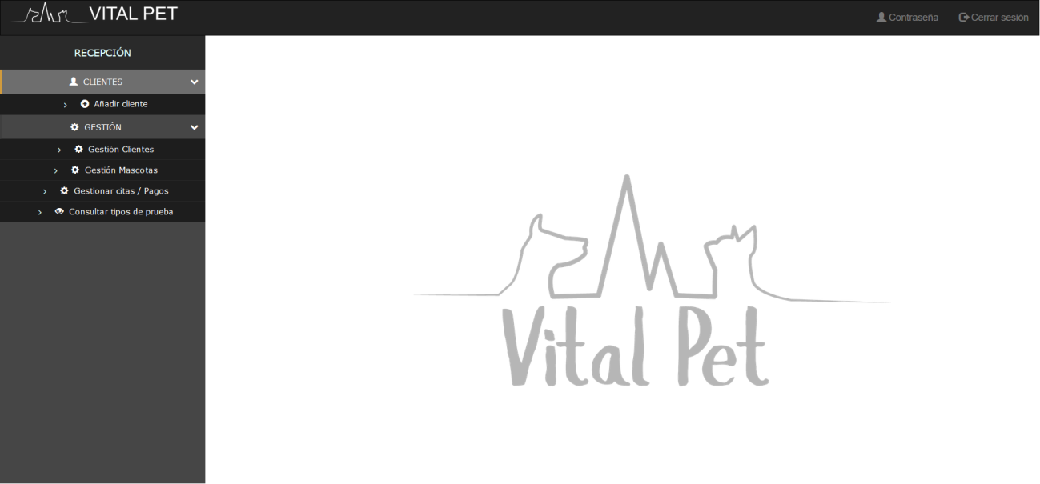

El rol de la **Recepción** permite tener acceso al registro de clientes y tener una gestión completa del veterinario, entramos en detalle a “Añadir cliente” y después seguiremos con los demás procesos disponibles.

- Añadir cliente

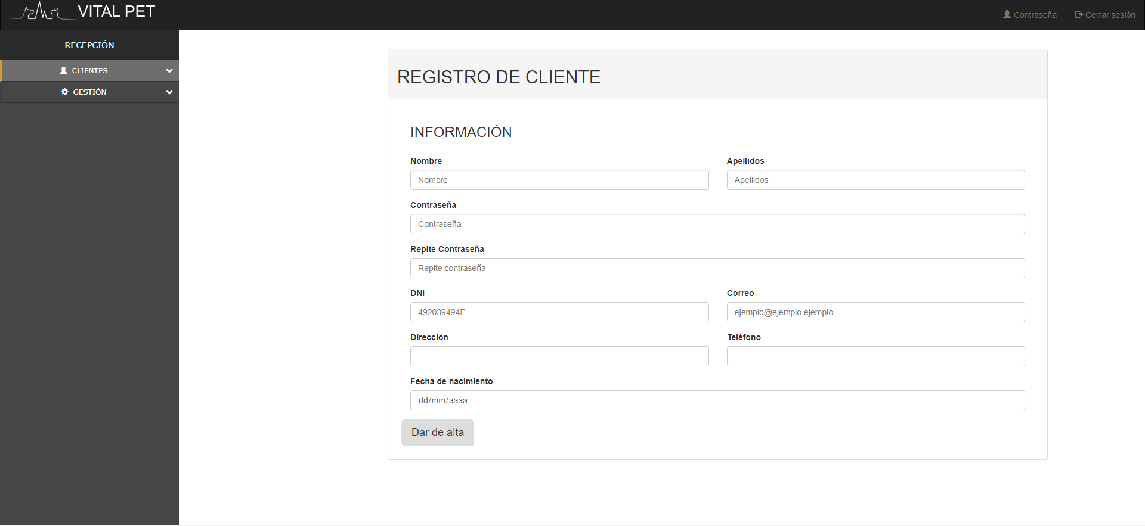

El registro del cliente se realiza a través de un formulario, el cual tiene todos sus campos obligatorios a rellenar, en caso de no haberse rellenado algún campo nos saltará el siguiente aviso:  
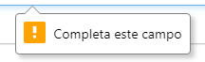

Los campos de *NIE /NIF* y *Contraseña* tienen una comprobación con Ajax para que ambos datos sean correctos y escritos a razón del campo.

Cuando se finaliza de rellenar todo el formulario se pulsará al botón *Dar de alta* para el registro del nuevo cliente.